Ordinal numbers = řadové číslovky
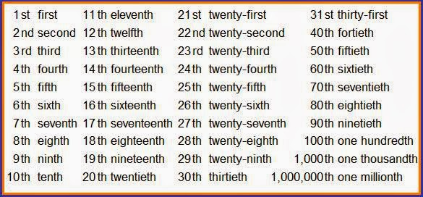
- před řadovou číslovkou většinou píšeme určitý člen THE (the first, the seventeenth …)

